Educação Pré-Escolar
Jardim de infância de São Martinho de Anta
A organização do tempo no jardim de infância é o estabelecimento de uma rotina educativa e intencional que corresponde a momentos que se repetem com uma certa periodicidade. Esta rotina é planeada pelo educador e pelo grupo de crianças numa decisão democrática. A agenda semanal é um instrumento de regulação do trabalho a desenvolver pelo grupo. e que se traduz num conjunto de atividades a desenvolver em cada dia da semana, de forma equilibrada, comtemplando as áreas, domínios e subdomínios estabelecidos nas orientações curriculares para a educação pré-escolar. As atividades estabelecidas permitem um conjunto de aprendizagens diversificadas e a apropriação progressiva de referências temporais que são securizantes e servem como fundamento para a compreensão do tempo. Assim, e tendo como referência a Agenda Semanal construída no nosso jardim de infância, a planificação irá comtemplar as diferentes atividades estabelecidas nos diferentes dias.
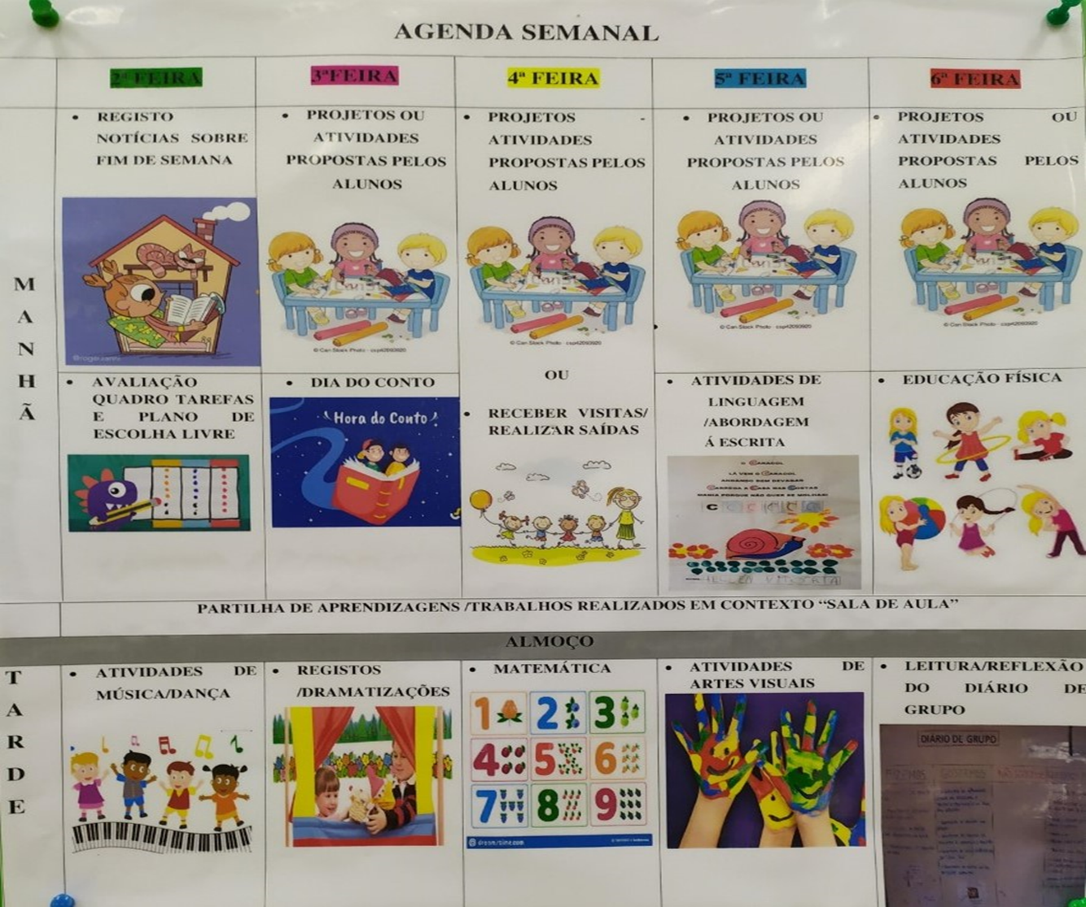

Nesta semana de 8 a 12 de fevereiro, proponho abordarmos 2 datas comemorativas:
- Dia Escolar da Não Violência e da Paz (Dia 30 de janeiro), com o intuito de valorizar a necessidade de uma educação para a paz, que promova valores como o respeito, a igualdade, a tolerância, a solidariedade, a cooperação e a não violência. Esta data comemorativa vai de encontro ao Referencial de Educação para a Segurança, a Defesa e a Paz, uma das áreas temáticas da Educação para a Cidadania.
- Dia dos Namorados (14 de fevereiro). Esta data comemorativa é um convite a trabalhar os valores da amizade e falar de afetos. Compartilhar com os amigos, brincar, se divertir…
Estas duas datas comemorativas acabam por terem muito em comum.
- SEGUNDA-FEIRA -ATIVIDADES DE MÚSICA/DANÇA
Introdução às temáticas desta semana:
- ver vídeo “A importância de cada um no grupo e o respeito” https://youtu.be/vb-3NdH75d0
Tarefa: Solicitar ao seu educando que fale sobre o que viu valorizando a individualidade de cada um, o respeito e a amizade.

- Canção do Patati Patatá “Amigos do Peito” https://youtu.be/yqkJBEQ3Z04

- TERÇA FEIRA - DIA DO CONTO (Linguagem Oral e Abordagem á Escrita

A Pomba da Paz é uma série de desenhos criados por Pablo Picasso para simbolizar a Paz tão esperada pós Segunda Guerra Mundial.
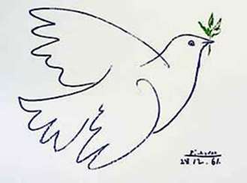
- Ler “Livro da Paz” https://youtu.be/pYePuXXVySE
Tarefa1: Leitura do livro e registar escrito de uma frase sobre “A paz é ….”
Tarefa2: Numa das fichas em anexo, encontrarás a imagem de uma pomba. Recorta o círculo, deixa a pomba branca e pinta o fundo do círculo às cores. Podes fixar a imagem e a mensagem que fizeste sobre “A paz é …” numa das janelas da tua casa!
- QUARTA FEIRA - MATEMÁTICA
Vamos trabalhar o conceito de número, utilizando materiais existentes em casa:
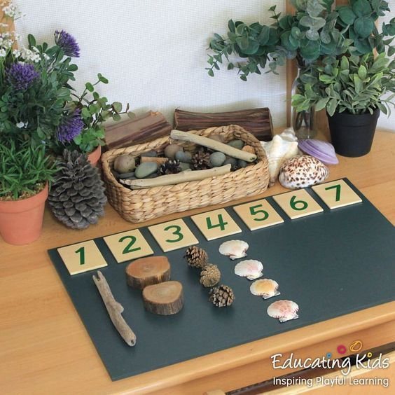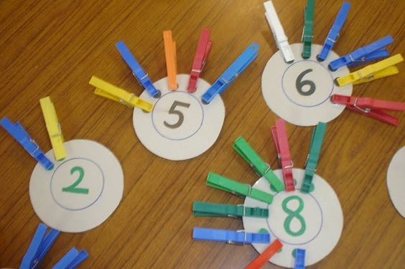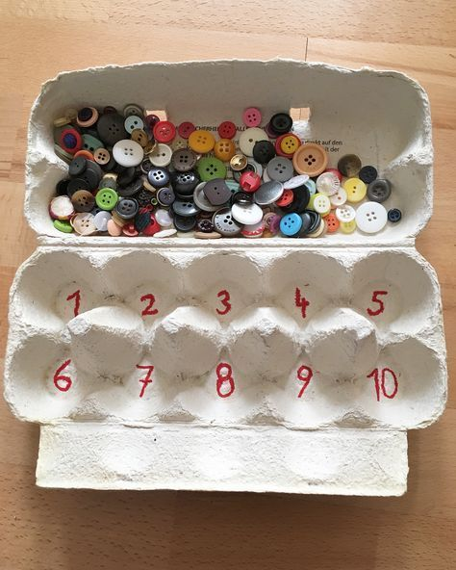

- QUINTA FEIRA - ATIVIDADES DE ARTES VISUAIS
Poema – Ter um amigo é maravilhoso
Ter um amigo é maravilhoso.
Ser amigo de alguém ainda melhor; é como recordar e sentir o Sol a brilhar.
Um amigo é alguém com quem se está bem.
Mas um amigo é muito mais do que isso! É alguém que pensa em ti quando não estás aqui.
Nunca se está realmente só quando se tem um amigo.
Amigo é uma palavra bonita. É quase a melhor palavra!
Leif Kristiansson (tradução de Sofia de Mello Bryner Andersson)
Tarefa 1: Leitura do poema e conversa sobre o que é ser amigo.
Tarefa 2: Escolha uma das ideias para comemorar o dia 14 de fevereiro (ou podes pôr em prática uma ideia tua):
- Faz um cartão para o seu melhor amigo (a) e escreve porque gosta de ser seu amigo;

- Faz uma pulseira da amizade;

- SEXTA – FEIRA – EDUCAÇÃO FÍSICA
- VAMOS MEXER O CORPO!
https://youtu.be/PHAhmViCT1A
https://youtu.be/xZP4IJupKd0
Segue-se algumas fichas complementares de trabalho, em anexo.
Uma Boa Semana e um Bom Trabalho!
A Educadora: Lurdes Martins de Almeida

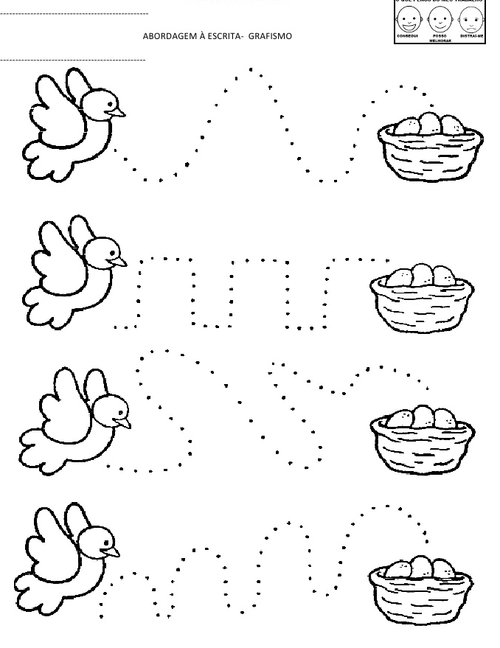
Recorta o círculo, deixa a pomba branca e pinta o fundo do círculo às cores.

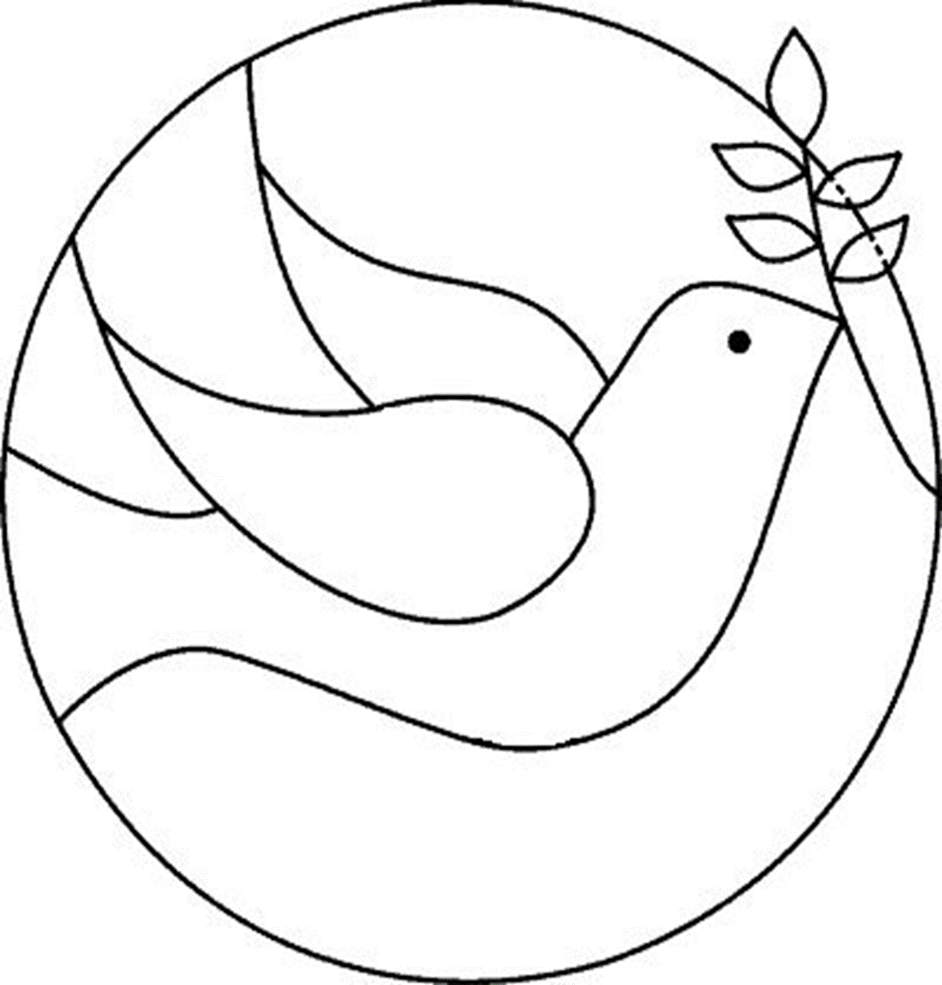
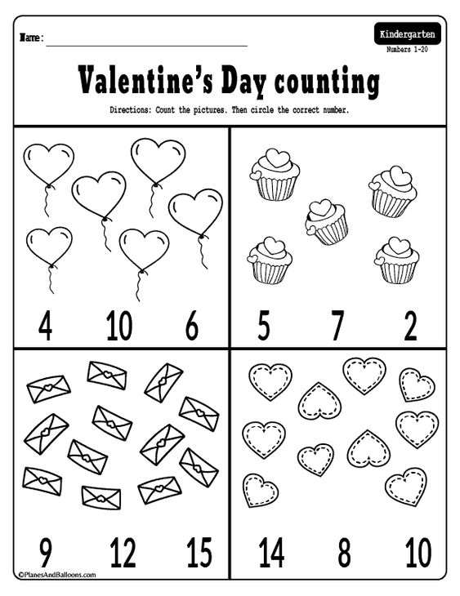
Conta as figuras e circunda o número correto
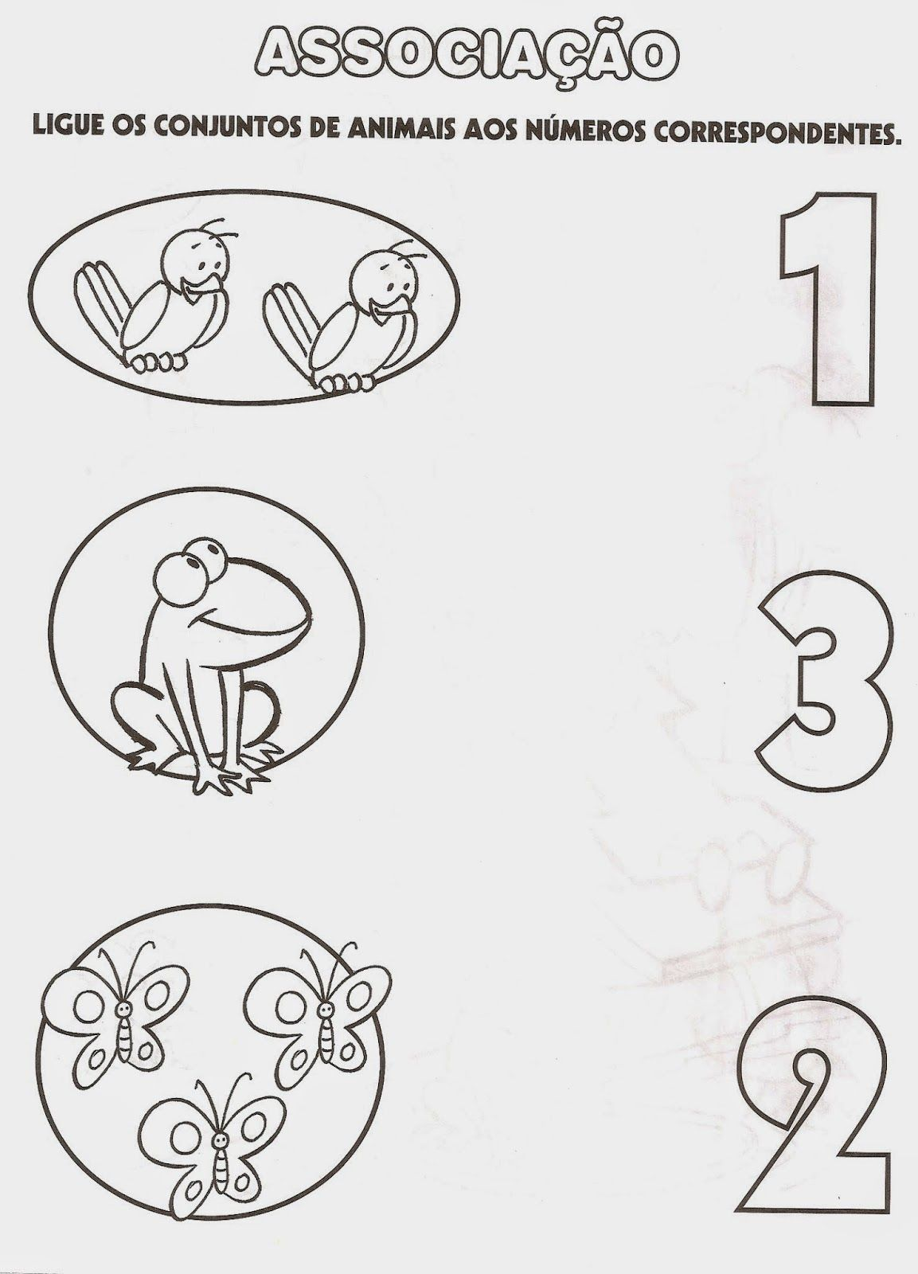

Pinte o desenho ao teu gosto!

